
Міністерство освіти і науки України
Національний технічний університет України
Київський політехнічний інститут імені Ігоря Сікорського

Лабораторна робота №2
З предмету «Організація баз даних»
Перетворення ER-діаграми на схему PostgreSQL

Роботу виконали
Студенти групи ІО-45
Карпець М.А, Унятицький А.Д, Сизоненко А.О

Роботу перевірив:
Русінов В.В

Київ 2026
Лабораторна робота №2
Тема: Перетворення ER-діаграми на схему PostgreSQL
Мета: Написати SQL DDL-інструкції для створення кожної таблиці ERD в PostgreSQL.
Хід роботи:
Була використана ER діаграма з минулої лабораторної роботи
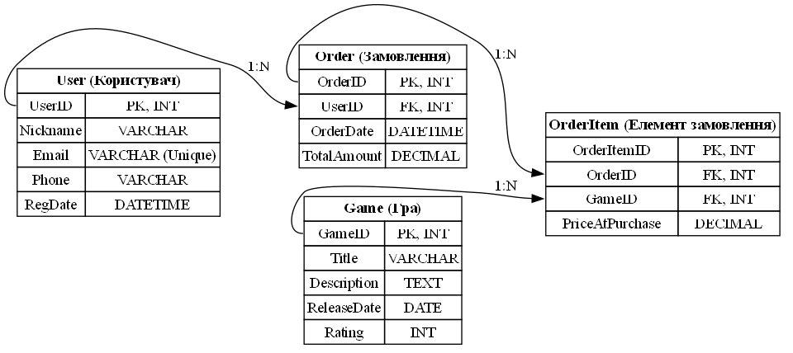
Роздруківка коду для створення самої діаграми:
-- 1. Таблиця Користувачів
CREATE TABLE Users (
UserID SERIAL PRIMARY KEY, -- PK, INT за схемою [cite: 16, 28]
Nickname VARCHAR(100) NOT NULL,
Email VARCHAR(150) NOT NULL UNIQUE, -- Unique за схемою
Phone VARCHAR(20),
RegDate TIMESTAMP DEFAULT CURRENT_TIMESTAMP -- DATETIME [cite: 22]
);

-- 2. Таблиця Ігор
CREATE TABLE Games (
GameID SERIAL PRIMARY KEY,
Title VARCHAR(200) NOT NULL,
Description TEXT,
ReleaseDate DATE,
Rating INTEGER -- INT за схемою
);

-- 3. Таблиця Замовлень
CREATE TABLE Orders (
OrderID SERIAL PRIMARY KEY,
UserID INTEGER NOT NULL REFERENCES Users(UserID), -- Зв'язок 1:N
OrderDate TIMESTAMP DEFAULT CURRENT_TIMESTAMP,
TotalAmount DECIMAL(10, 2) NOT NULL CHECK (TotalAmount >= 0) -- DECIMAL [cite: 22, 33]
);

-- 4. Таблиця Елементів замовлення
CREATE TABLE OrderItems (
OrderItemID SERIAL PRIMARY KEY,
OrderID INTEGER NOT NULL REFERENCES Orders(OrderID), -- FK до замовлення [cite: 31]
GameID INTEGER NOT NULL REFERENCES Games(GameID), -- FK до гри [cite: 31]
PriceAtPurchase DECIMAL(10, 2) NOT NULL CHECK (PriceAtPurchase > 0)
);

Далі були введені дані для відповідної таблиці:
-- Дані для Users
INSERT INTO Users (Nickname, Email, Phone) VALUES
('Ant0n_Dev', 'anton.kpi@example.com', '+380990001122'),
('Shadow_Hack', 'cyber_pro@logika.ua', '+380671112233'),
('Gamer_Girl', 'alice_games@ukr.net', '+380503334455');

-- Дані для Games
INSERT INTO Games (Title, Description, ReleaseDate, Rating) VALUES
('Minecraft', 'Sandbox survival game', '2011-11-18', 7),
('Brawl Stars', 'Mobile battle royale', '2018-12-12', 12),
('Cyberpunk 2077', 'Sci-fi RPG', '2020-12-10', 18);

-- Дані для Orders (Користувач 1 зробив два замовлення)
INSERT INTO Orders (UserID, TotalAmount) VALUES
(1, 1200.00),
(1, 450.00),
(2, 2000.00);

-- Дані для OrderItems
INSERT INTO OrderItems (OrderID, GameID, PriceAtPurchase) VALUES
(1, 1, 400.00),
(1, 2, 800.00),
(2, 1, 450.00);
Результат виконання з PostgreSQL:
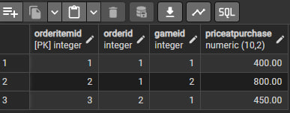
Висновок: При виконанні цієї роботи ми навчилися перетворювати ER діаграми у повноцінні бази даних. При роботі з ними був встановлений та на базовому рівні опанований Docker. А також ми ознайомилися з основами SQL

